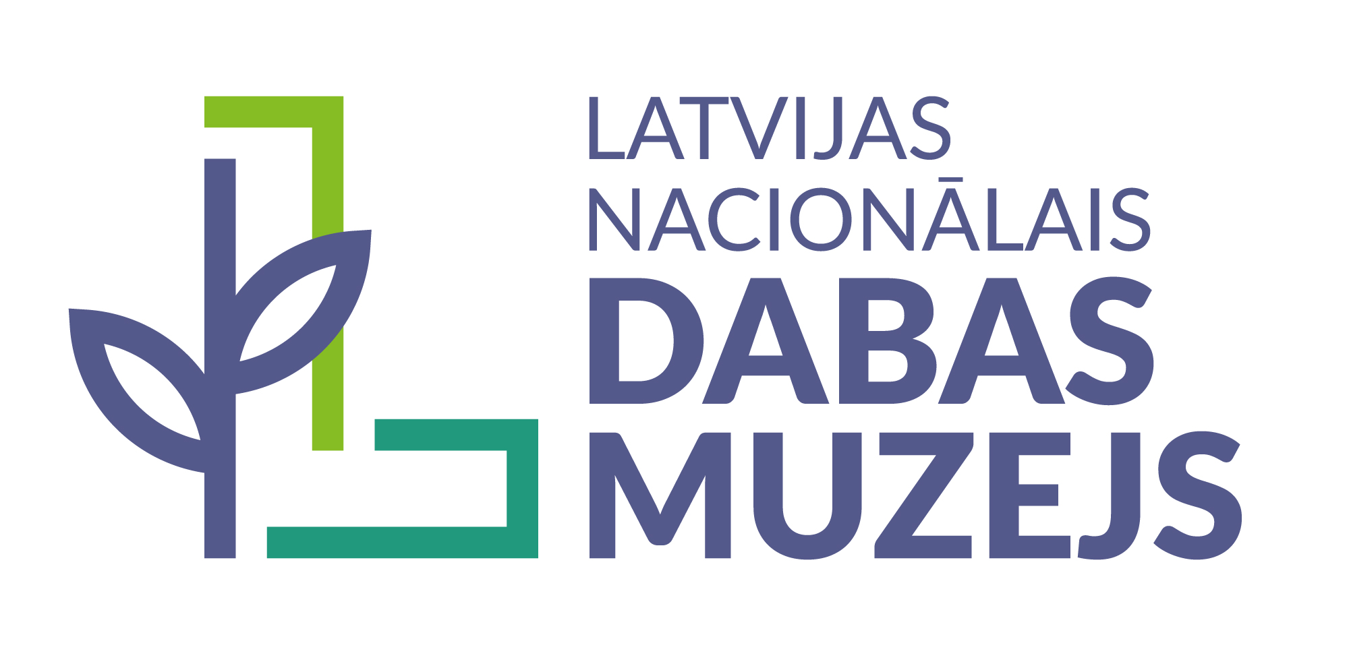

INFORMĀCIJA PLAŠSAZIŅAS LĪDZEKĻIEM,
VISIEM INTERESENTIEM
23.11.2022.

Dabas muzejā skatāma izstāde un notiks pasākums ģimenēm par vides piesārņojumu
Latvijas Nacionālajā dabas muzejā atklāta izstāde „STOP! PIESĀRŅOTS!”. Tā ir stāsts par piesārņojuma veidiem, ar kuriem ikdienā var saskarties ikviens no mums. Līdzās biežāk dzirdētām problēmām par ūdens, gaisa un augsnes piesārņojumu, izstādē aplūkots arī gaismas un trokšņa piesārņojums, kā arī mikroplastmasa. Lai par piesārņojumu un kā no tā izvairīties mēs mācītos jau no mazotnes, sestdien, 26. novembrī, muzejā notiks izglītojošs pasākums ģimenēm.
Vides piesārņojums ir aktuāla problēma visā pasaulē. Dažāda veida piesārņojums nonāk gaisā, ūdenī, augsnē, ietekmējot visus dzīvos organismus. Augstāks piesārņojuma līmenis ir pilsētās un apdzīvotās vietās, no kurām tas izplatās mazāk apdzīvotās teritorijās. Ilgtspējas nodrošināšanai ir svarīgi apzināt piesārņojuma veidus, to cēloņus un ietekmi.
Izstāde „STOP! PIESĀRŅOTS!” iepazīstina ar sešiem vides piesārņojuma veidiem. Aplūkoti gan labāk zināmu piesārņojumu – gaisa, ūdenstilpju un augsnes – galvenie izraisītāji un sekas, gan arī gaismas, trokšņa un smakas piesārņojums, kas rada vienlīdz nopietnu ietekmi uz cilvēku un dzīvnieku labsajūtu. Pateicoties sadarbībai ar Latvijas Hidroekoloģijas institūtu, apmeklētājiem ir iespēja ielūkoties fotogrāfa Reiņa Hofmaņa digitālajā izstādē „Mikroplastmasa pilsētas vidē”, kas tuvplānā atklāj dažādus mikroplastmasas fragmentus. Katrs piesārņojums pētīts atšķirīgā veidā – ar skaņu, video, dažādiem priekšmetiem un vēstures liecībām. Izstādē sniegti ieteikumi, ko mēs katrs ikdienā varam darīt, lai samazinātu piesārņojumu.
Sestdien, 26. novembrī, no plkst. 11.00 līdz 16.00 izstādē un ekspozīcijā „Cilvēks un vide” notiks ģimenes diena, kas būs interesanta vecākiem ar bērniem no 5 līdz 12 gadu vecumam. Pasākuma laikā apmeklētāji pildīs uzdevumu grāmatiņu, iesaistīsies sarunās par vides piesārņojumu un iespējām bērniem to atpazīt un samazināt. Dalībnieki uzzinās, cik ilgā laikā sadalās dažādi sadzīves atkritumi, mācīsies noteikt piesārņojuma veidus, pētīs ilgtspējīgu ūdens apsaimniekošanas procesu un piedalīsies arī noderīgā radošajā darbiņā.
Izstāde līdz 2023. gada 29. janvārim apskatāma Latvijas Nacionālā dabas muzeja 1. stāva izstāžu zālē muzeja darba laikā ar muzeja ieejas biļetēm.
Izstāde tapusi ar Latvijas Vides aizsardzības fonda finansiālu atbalstu. Plašāka informācija www.dabasmuzejs.gov.lv.
Informāciju sagatavoja:
Polīna Šķiņķe
Latvijas Nacionālā dabas muzeja
Sabiedrisko attiecību speciāliste
Tālr.: 29263860
E-pasts: polina.skinke@lndm.gov.lv

